在Eclipse3.1上配置Kettle开发环境
Vitoelv

- 在Eclipse3.1上引入SVN的插件subclipse ，其更新地址是：http://subclipse.tigris.org/update_1.0.x，更新操作如下图所示：
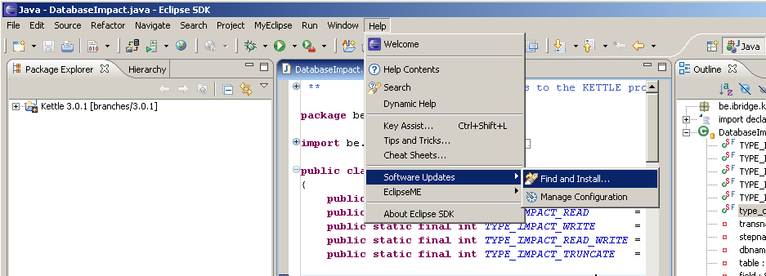
图1

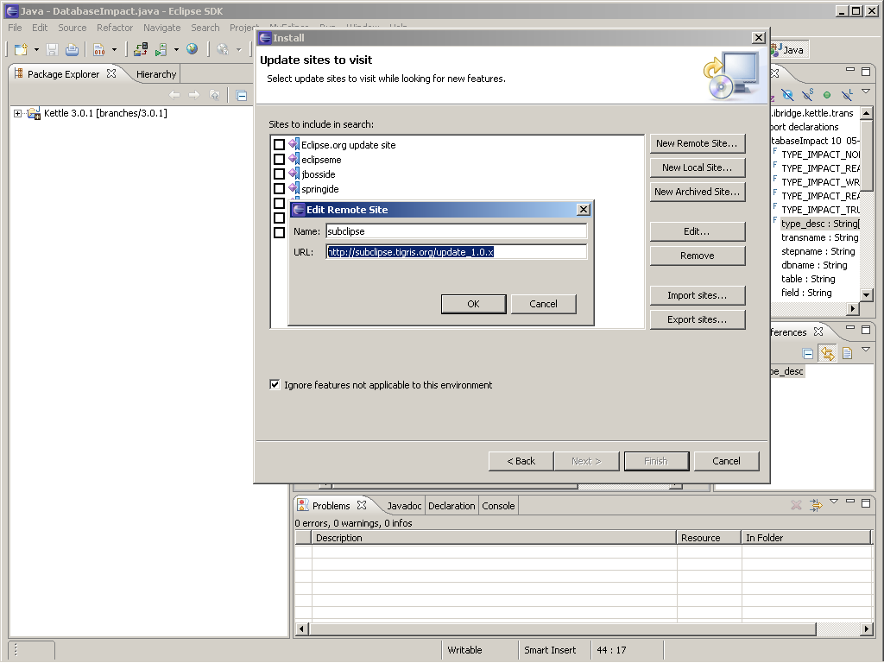
图2
更新完毕后重新启动Eclipse3.1

2.选择File->New->Other，选择从SVN检出项目，如下图所示：
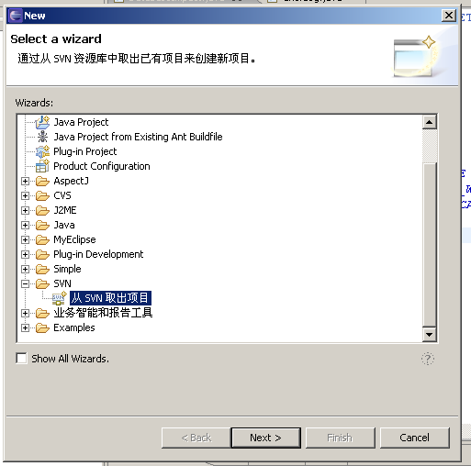
图3

3.指定到处资源的位置为：http://svn.javaforge.com/svn/Kettle/branches/ 如下图所示
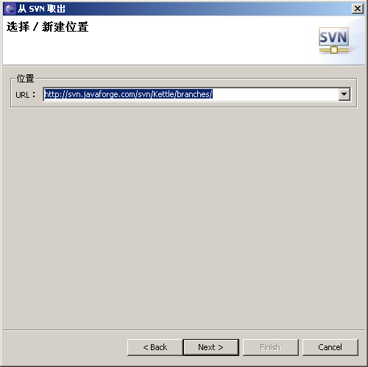
图4
4.依照向导提示进行操作，当提示从SVN取出时，指定取出3.0.1，如下图所示
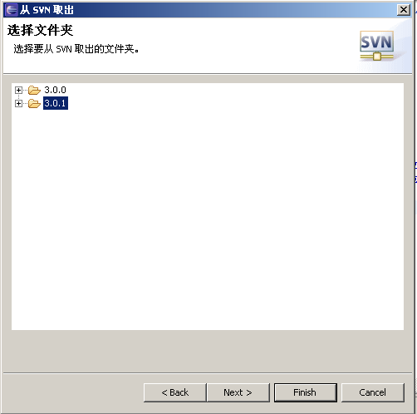
图5

5.按照下图所示检出项目，并将项目名称更改为Kettle 3.0.1，以统一操作。
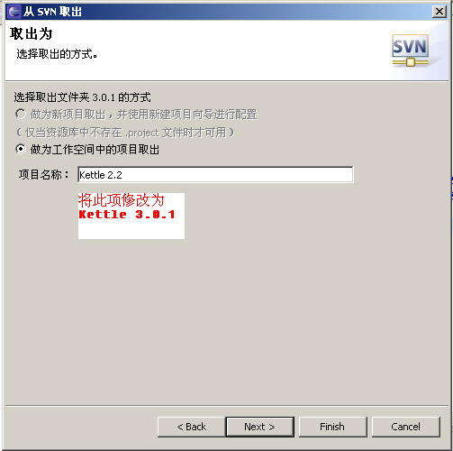
图6
6.按照提示可以完成检出。如有必要，可以更改其编译的JDK配置，选择此项目的属性，如下图所示进行修改。
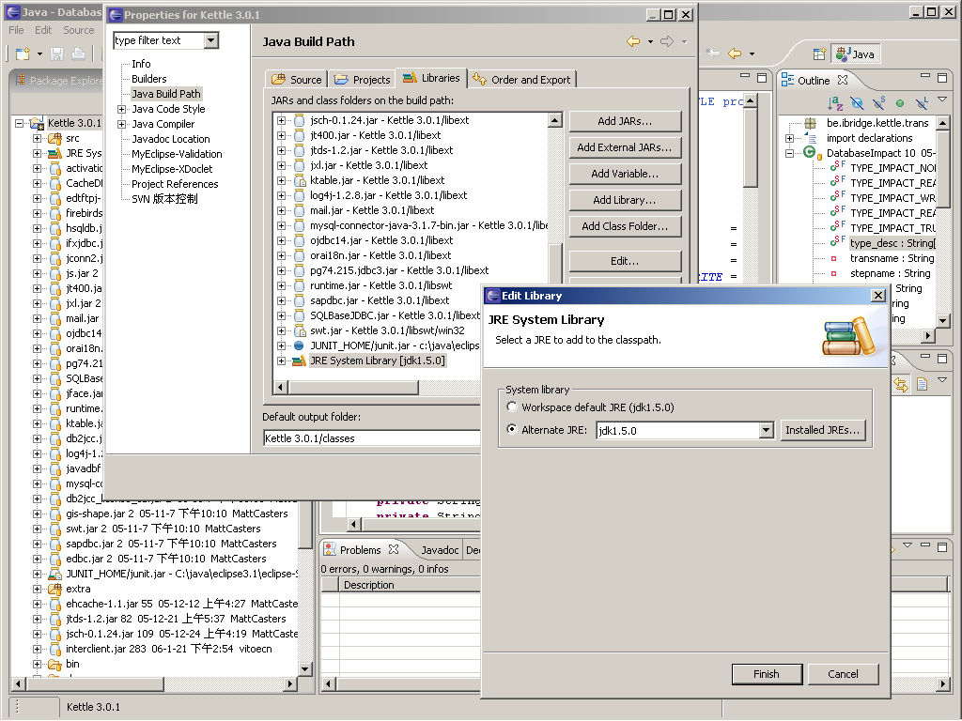
图7

7.完成以上操作后，就可以在Eclipse的IDE环境下面对Kettle进行开发了。

如有问题，请和我联系。Email:vitoelv@msn.com

